アイスブレーキング講習会

日　時　　　２０１９年１２月２２日（日）

１３時３０分から１６時００分

場　所　　コミスタ神戸　多目的室２０１

〒651-0076 神戸市中央区吾妻通４－１－６ TEL:078-251-4731



*宇田川光男先生の指導による講習会です。*

宇田川先生プロフィール

昭和23年生まれ、東京教育大学卒。

日レク・全子連を経て国立山口徳地青少年自然の家所長を務め、現在目白大学講師。

「ゲーム学入門」をはじめ数々の著書を執筆

《定　員》　　　３０名（締切１２月５日、ただし、定員になりしだい締切ります）

《受講費》　　　会員（日レク資格保持者で兵庫県在住及び兵庫県レクリエーション協会

団体会員の会員、兵庫県内課程認定校の学生）３００円

一般５００円

《申し込み先》　　特定非営利活動法人　兵庫県レクリエーション協会

〒６５０－００１１　神戸市中央区下山手通４丁目２－２下山手ハイツ２F東

TEL０７８（３３４）２０６５ FAX０７８（３３４）２０６８

E―mail: [hyorec28@axel.ocn.ne.jp](mailto:hyorec28@axel.ocn.ne.jp)

宇田川さん執筆の「基本のアイスベレーキング・ゲーム」

（2,300円＋税）購入希望者は申込時に購入希望とお書きください。

《申込方法》　　上記へ**FAXまたはeメール、郵送**

（申込用紙の内容を記入してください）でお願いします

《服　装》　　　運動しやすい服装でお願いします。

《主　催》　　　特定非営利活動法人　兵庫県レクリエーション協会

※公共交通機関でお越しください

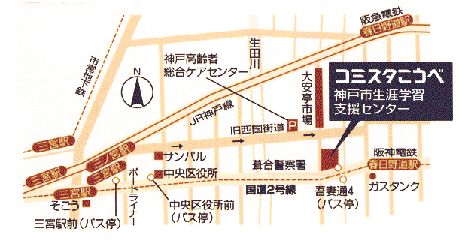

**所在地　　神戸市生涯学習支援センター**

**〒651-0076 神戸市中央区吾妻通4丁目１−６**

**TEL:078-251-4731 FAX:078-251-4733**

《コミスタこうべ》へのアクセス

JR三宮・地下鉄三宮　徒歩20分

阪神バス　吾妻通4丁目バス停スグ

阪神電鉄　春日野道駅西口　徒歩8分

阪急電鉄　春日野道駅　徒歩15分

**《申し込み用紙》**

|  |
| --- |
| 氏　　名（ふりがな） |
| 住　　所　〒 |
| 電話番号（緊急時連絡できる電話） |
| 下記のあてはまるナンバーに○しるしをつけてください  １．会員（日レク資格保持者で兵庫県在住及び兵庫県レクリエーション協会団体会員の会員、  兵庫県内課程認定校の学生）  ２．一般  **□「基本のアイスベレーキング・ゲーム」（２，３００円＋税）購入希望**  **（□に千エックを入れてください。当日代金と引き換えに本をお渡しします）** |

**申込先　　　　　　　特定非営利活動法人　兵庫県レクリエーション協会**

**〒６５０－００１１　神戸市中央区下山手通４丁目２－２下山手ハイツ２F東**

**FAX　０７８（３３４）２０６８**

**E―mail: hyorec28@axel.ocn.ne.jp**